ESNEKLİK GELİŞTİRİLMESİNDE
KULLANILAN FARKLI TEKNİKLER VE
BUNLARDAN P.N.F. TEKNİKLERİNİN ETKİLERİ

Levent ARANIK

Eskişehir Anadolu Üniversitesi Beden Eğitimi ve Spor Yüksekokulu

1.GİRİŞ
Esneklik; eklem yada eklem, esnekliğinin serilerinin geniş açıda hareket edebilme yeteneğidir. Bazı araştırmacılara göre esnekliğin, hareketlilik, çeviklik ve koodinasyon kavramları ile birbirlerine yakın anlamlar taşıdıkları söylenir. Özellikle hareketlilik, esneklikle eş anlamlı olduğu ifade edilir. Esnekliğin getirilmesi sadece sportif müsabakalarda başarı için değildir. Aynı zamanda sakatlıklardan korunma açısından büyük önem taşıdığı gibi, sakatlık sonrası uyum açısından da geeklidir.(2.8.9)
Esneklik spor türünün gereksinimlerine uygun optimal bir gelişim sağlamada, kuvvet ve hız gibi motorik özelliklerin ve tekniğin gelişmesinde etkili olmaktadır.
Eklemlerin doğal enekliğini korumak optimal verimliliği arttırmak ve sporda yaralanma riskini azaltmak için, eneklik egzersizleri antreman sürecinin vazgeçilmaz bir parçasıdır.(8)

2. HAREKET GENİŞLİĞİ (R.O.M.)
Esnekliğin bir diğer anlatımı da eklemin bir hareket sırasında maksimal hareket ettirebilme kapasitesidir. Hareketin genişliği kavram olarak yerine tan oturmamıştır ve bazı araştırmacılar Range of Motion olarak almış sonuçta R.O.M. kısaltması ortak özellik taşımıştır. Böylece çeşitli araştırmalar ve çalışmalar uygulanmış ve esnetme teknikleri geliştirilerek, hedef R.O.M da artış sağlamak olmuştur.
Esneklik aynı zamanda eklemlerin fiziksel sınırlamaları içinde kasterdon ünitelerinin uzatılması yeteneğini yansıtır. Eklemlerin hareket potansiyelleri ve eklemlerin sınırlandırılması,esneklik antremanları açısından önem taşımaktadır.
Gerdirme tekniklerinin etkileri değerlendirilirken önemli iki nokta vardır.

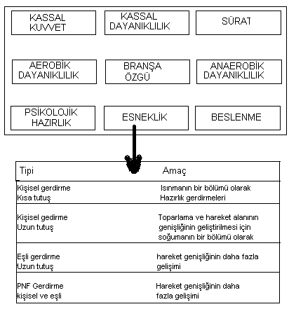

-R.O.M.’daki akut değişiklikler
-R.O.M.’daki kronik değişiklikler
incelemelerde,esnekliği arttıran tesadüfi mekanizmaları göz önüne almaksızın, R.O.M.’daki kronik değişiklerle ilgilidir.
3.ESNEKLİĞİ SINIRLAYAN ETKİLER
Kas faaliyetini aktif yada pasif bir harekete karşı direnç, aşağıdaki mekanik sınırlamalarla bozulabilir.
-Neurogenic sırlamalar: Gerdirmeye tabi olan kas grubu üzerinde istemli ve refleks kontrol.
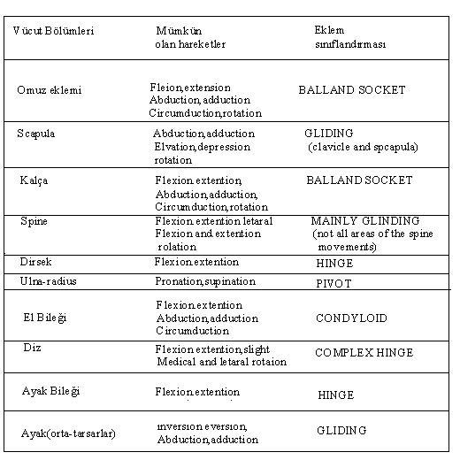

-Myogenic sınırlamalar: Bu direnç kuvvetleri, kemiklerin artikular fiziksel yapılarını eklem kapsülü ile ilgili ligamentleri içeren artikular dokularını kapsar.
-Eklem sınırlamaları: Bu direnç kuvvetleri, kemiklerin artikular fiziksel yapılarını eklem kapsülü ve ilgili ligamentleri içeren artikular dokularını kapsar.
-Deri: Subkütanus bağ doku ve sürtünme sınırlamaları.
Aynı zamanda eklemi saran yumuşak dokular(kaslar, tendonlar, ligamentler, fascia ve deri) eklem hareketini sınırlar. Herhangi bir hastalık mevcut olmadıkça derinin, eklemin dengesinin veya sağlamlığını sağlar. Esneklik çalışmalarının odak noktası genellikle kas-tendonların uzatılmasıdır.(3)

4. ESNEKLİK GELİŞİMİNDE KULLANILAN TEKNİKLER
Esnekliğin gelişiminde kullanılan teknikleri başlıca üç metodla toplayabiliriz.
-Dinamik metod(balistik metod)
-statik metod
-probrioceptive neuromuscular facilitation(P.N.F.)
En çok kullaılan iki tip P.N.F. tekniği vardır. Araştırmacılar arasındaki farklı isimler kullanılmışsa da, temelde uygulama açısından aynıdır.(7)
-contract relax(C.R.)kasılma-gevşeme
- contract relax, agonist kasılma(C.R.A.C.)
kasılma gevşeme agonist kasılma.

